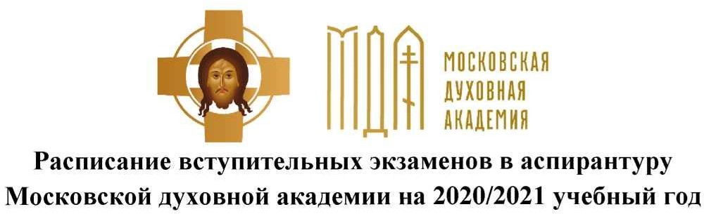

Дата и время | Наименование экзамена | Место
12 августа, среда
Последний день приема документов
17 августа, понедельник
с 09:00 | Иностранный язык (английский, французский, немецкий) | тест в ЭИОС
с 10:00 | Кафедра Библеистики | собеседование на платформе Zoom
с 11:00 | Кафедра Филологии | собеседование на платформе  Zoom
с 14:00 | Кафедра Богословия | собеседование на платформе Zoom
с 12:00 | Кафедра Истории и теории церковного искусства | собеседование на платформе Zoom
с 13:00 | Кафедра Церковной истории | собеседование на платформе Zoom
18 августа, вторник
с 10:00 | Теология (богословие) | тест в ЭИОС
с 11:00 | Кафедра Церковно-практических дисциплин | собеседование на платформе Zoom
с 14:00 | Собеседование с ректором, проректорами и заведующим аспирантурой | платформа Zoom
20 августа, четверг
Резервный день
21 августа, пятница
Резервный день
22 августа, суббота
Объявление результатов

